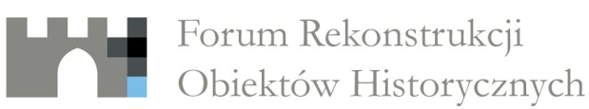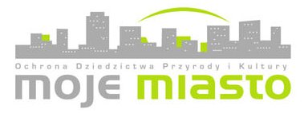

KARTA UCZESTNICTWA

IV FORUM REKONSTRUKCJI OBIEKTÓW HISTORYCZNYCH
Dziedzictwo kulturowe przestrzeni nadrzecznych
25-26 września 2015 r.

Czeladź - Okradzionów - Sławków - Ojców

Imię i nazwisko: ........................................................................................................................................

Tytuł zawodowy/stopień naukowy: ..........................................................................................................

Nazwa instytucji: ......................................................................................................................................

Adres: ......................................................................................................... NIP:.......................................

Adres e-mail/telefon ..................................................................................................................................

Podpis ...................................................

Zgłaszam udział w konferencji (właściwe proszę zaznaczyć stawiając we właściwym miejscu X)

OPCJA | X | OPŁATA
1. Jako uczestnik konferencji w dniu 25.09.2015 (materiały konferencyjne, fiszka konferencyjna, bufet kawowy, pełne wyżywienie, zwiedzanie Pałacu Dietla w Sosnowcu ) |  | 110,-
2. Jako uczestnik w objeździe terenowym w dniu 26.09. 2016- według podanego programu (*) |  | 70,-
3. Jako uczestnik w obydwu dniach Forum  25-26.09.2015 - na zasadach pełnego udziału |  | 160,-

- Opłatę za udział w wysokości (wpisać odpowiednią kwotę wg wybranej opcji) ............................... zł
należy wpłacić na konto Stowarzyszenia na Rzecz Dziedzictwa Przyrodniczego i Kulturowego Moje Miasto, Będzin ul. Piłsudskiego 39, nr: 32 2490 0005 0000 4530 2722 0325
- Wypełnioną kartę zgłoszenia (z własnoręcznym podpisem) proszę odesłać do dnia 21.09.2015 pocztą elektroniczną na adres moje@miasto.org.pl, tel. 696032540, 515735623,
- Koszty ewentualnych noclegów pokrywane są indywidualnie przez uczestników,
- Za udział w dwóch dniach konferencji organizator udziela w opłacie konferencyjnej zniżki,
- Pełny program konferencji na stronie www.miasto.org.pl,
- (*) Organizator zapewnia: przejazd autokarem, przewodnika, wyżywienie, zwiedzanie: młyn i tartak "Boroniówka" w Ojcowie (zwiedzanie i pokazy mielenia mąki), stawy hodowlane pstrąga "Ojcowskiego", młyn wodny Rydzewskich i młyn wodny Freya (Mała Elektrownia Wodna) w Okradzionowie.

